***Математика 13.05.2022 1-Б Старікова Н.А.***

**Тема.** *Додаємо і віднімаємо числа. 25 + 30 = 55, 45 – 20 = 25.*

**Мета:** актуалізувати спосіб додавання і віднімання одноцифрового числа до (від) двоцифрового; ознайомити учнів з додаванням і відніманням круглого числа до (від) двоцифрового; формувати вміння додавати і віднімати кругле число, одноцифрове число; формувати вміння розв’язувати задачі; порівнювати математичні вирази.

**Презентація.** [**https://docs.google.com/presentation/d/1Oehlzz1-mRI5ZtDEWDtDhOolIyFoLZiX8Xzl-otdD-k/edit?usp=sharing**](https://docs.google.com/presentation/d/1Oehlzz1-mRI5ZtDEWDtDhOolIyFoLZiX8Xzl-otdD-k/edit?usp=sharing)

**Опорний конспект уроку**

1. **Актуалізація опорних знань**

*Слайд2.* Знайди значення виразів за схемами.

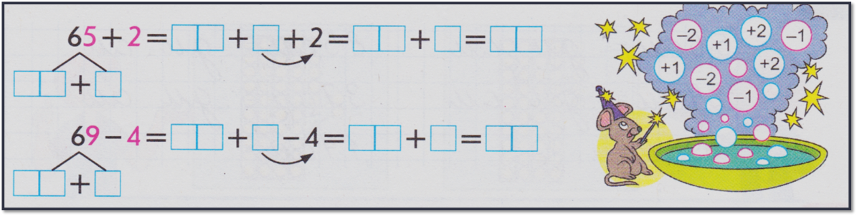

*Слайд 3-14.* Тренажер «Знайди мого Дружка!» Додавання та віднімання одноцифрових чисел у межах 100.

1. **Вивчення нового матеріалу**

*Слайд15.*  Рухлива вправа.

*Слайд16.* Попрацюй із математичними матеріалами.Робота з підручником с.127 №1

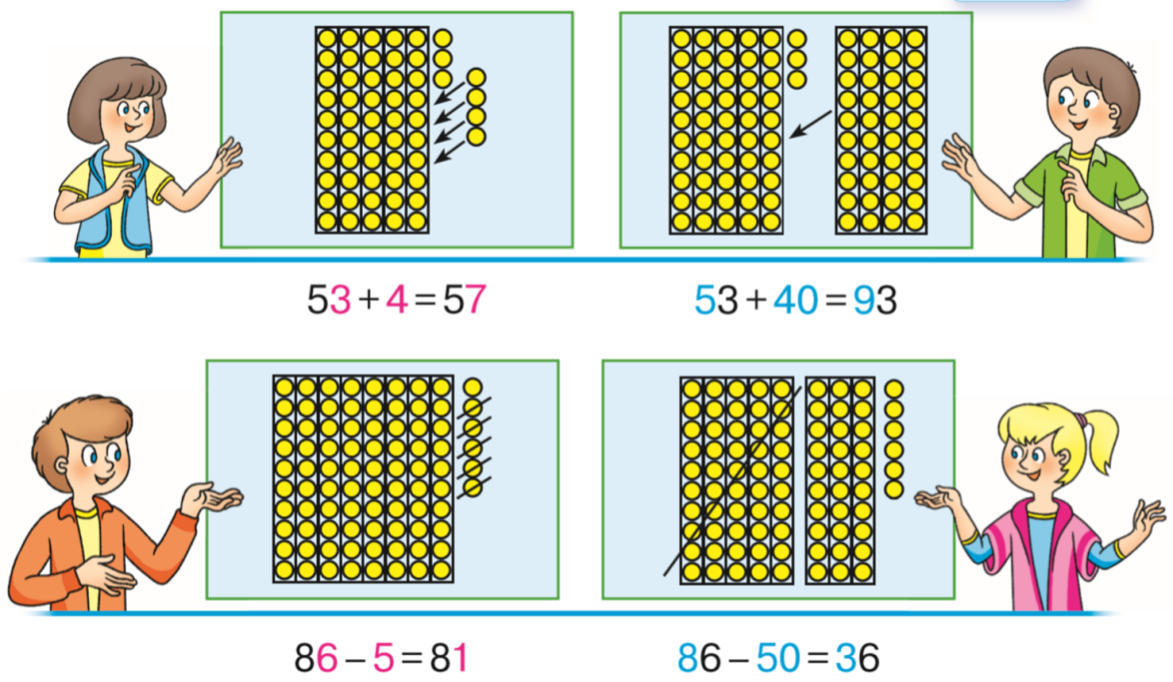

*Слайд17.* Правило.

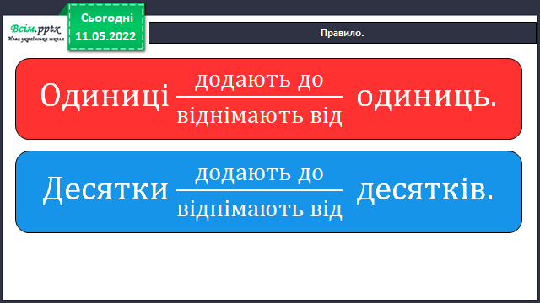

*Слайд18-19.* Знайди значення виразів за схемами.

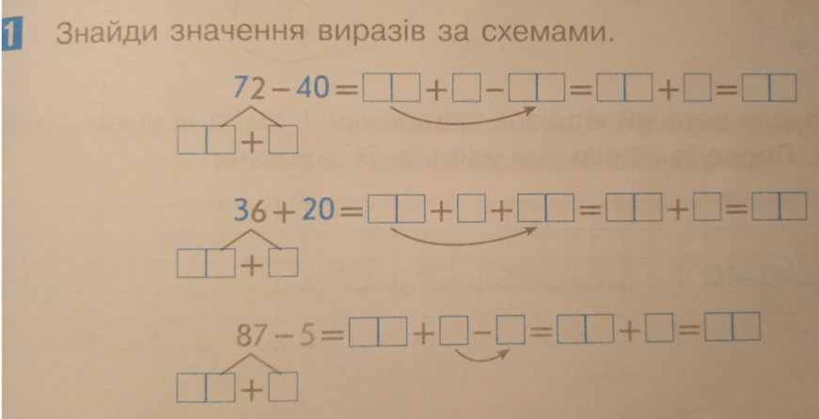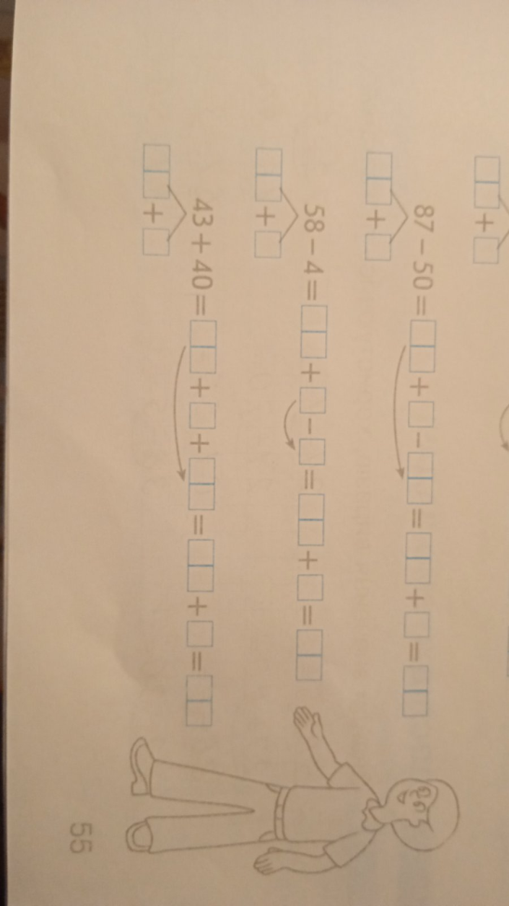

*Слайд20.* Фізкультхвилинка.

*Слайд21.*  ***Щоденні 3. Математика разом.*** Робота з підручником с.127 №2.

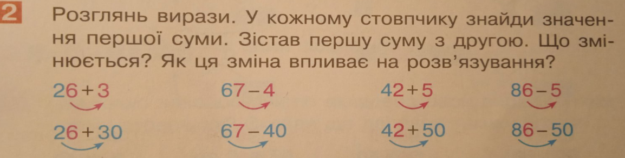

*Слайд22.* ***Щоденні 3. Математика самостійно****.* Робота з підручником с. 127 №3.

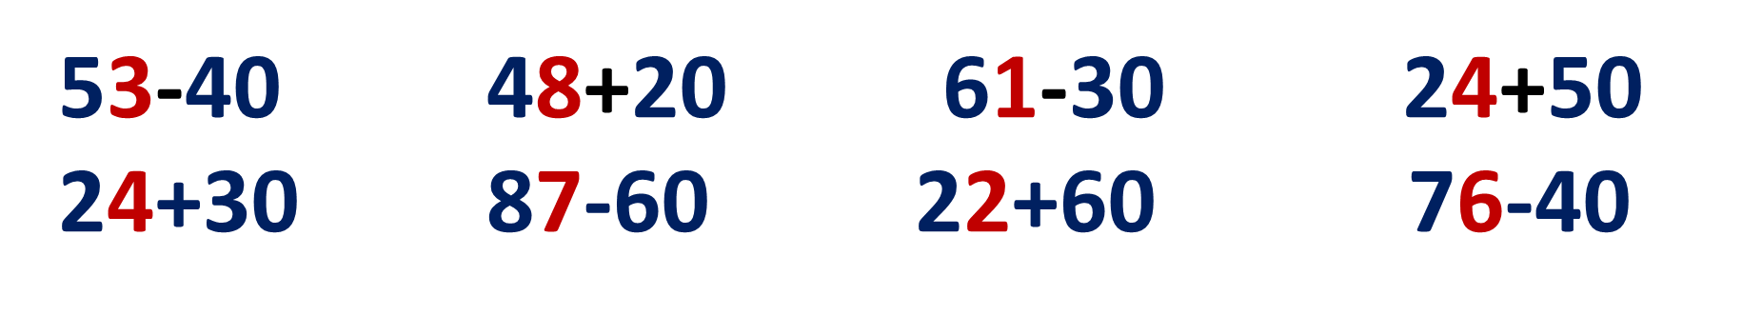

*Слайд23.* Рухлива вправа.

1. **Закріплення матеріалу**

*Слайд24.* Прочитай задачу. Розглянь схему. Що позначають відрізки? Розв’яжи задачу у звичайний зошит.

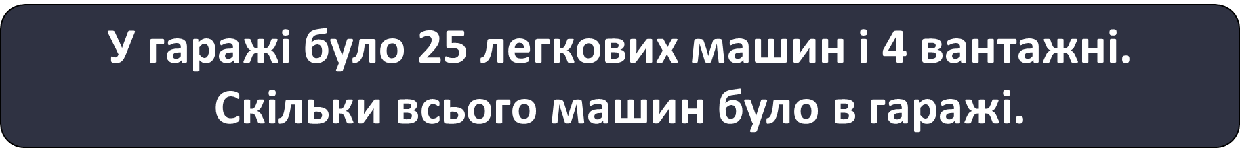

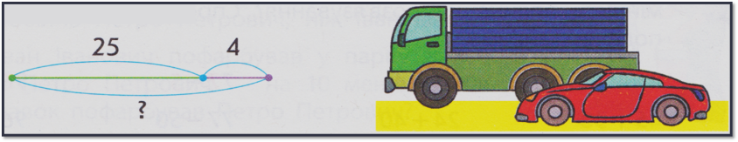

*Слайд25.* Накресли у звичайному зошиті відрізок МР завдовжки 1дм 3 см, а відрізок СК.—на 3 см коротший.

*Слайд 26.* ***Щоденні 3. Математика письмово. Робота у зошиті с. 56 №2***

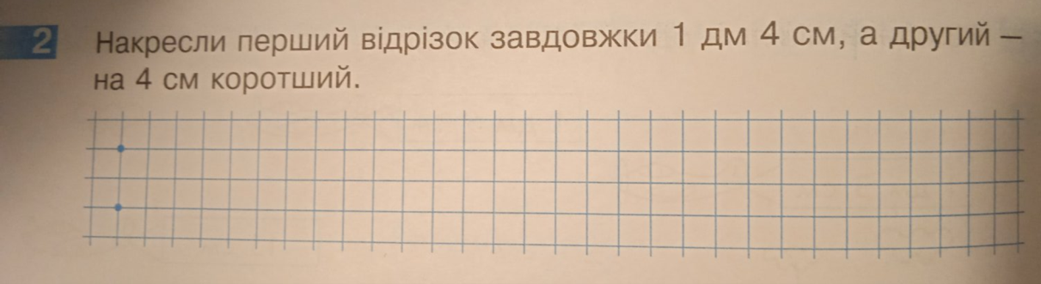

*Слайд 27*. Виконання інтерактивного завдання.

1. **Рефлексія**

**Фотозвіт с. 55 №1, с.56 №2 у друкованому зошиті та у звичайному зошиті з підручнику с.127 №3 , №4 , задачу про машини надсилай на Вайбер (0963945180), Human, або ел. пошту** [**starikovanatasha1970@gmail.com**](mailto:starikovanatasha1970@gmail.com)

**Успіхів у навчанні!**